1.双闪灯电路
该电路是一个典型的自激多谐振荡电路，套件电路简单、易懂、趣味性强、理论学习知识丰富，特别适合初学者制作。
工作原理：当电源一接通，两只三极管就要争先导通，但由于元器件有差异，只有某一只管子最先导通。电路中两只三极管便轮流导通和截止，两只发光二极管就不停地循环发光。改变阻值或容的容量可以改LED闪烁的速度。
图中1uF电容太小，改为47uF—100uF均可，三极管用S9013、S9014均可。(这里参数供参考)。
510欧是控制二极管的亮度的，15K和电容一起是控制频率的。
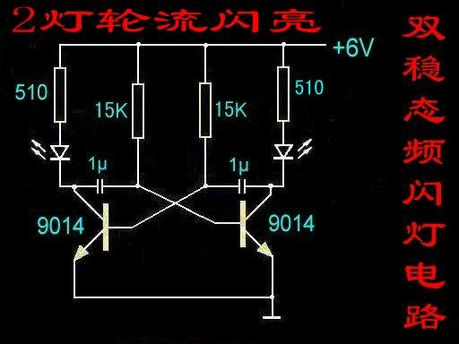
三极管管脚说明：
